シルバー人材センターからの  お し ら せ | 第94号発行  大石田町シルバー  人材センター  2019.6.14

畑の作物が良く育ち、涼しい風が気持ち良い季節となりました。
しかし６月にしては異常な真夏並みの暑さと朝晩の冷たい
空気に体調を崩しがちです。体調管理には十分注意しましょう。
～熱中症に気を付けましょう～
「熱中症」は、高温多湿な環境に長くいる事で、徐々に体内の水分や
塩分のバランスが崩れ、体温調節機能がうまく動かなくなり、体内に
熱がこもった状態を指します。屋内で何もしていない時でも発症し、救急
搬送されたり、場合によっては死亡する事もあります。
熱中症について正しい知識を身につけ、体調の変化に気を付けると共に
周囲にも気を配り、熱中症による被害を防ぎましょう。 冷やす場所
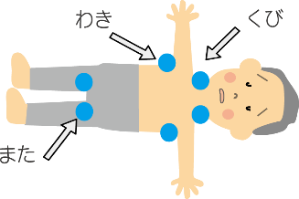
☠熱中症の症状
初期 めまい・立ちくらみ・手足のしびれ・筋肉のこむら返り
気分が悪い・頭痛・吐き気・嘔吐・倦怠感・虚脱感
重症 返事がおかしい・意識がなくなる・けいれん・体が熱いなど
☀熱中症の予防
扇風機やエアコンでの温度調節・こまめな水分補給・氷や冷たいタオルで
体を冷やす・経口補水液の補給・帽子の着用・日陰での休息・塩分補給など

～安全講習会を開催しました～
今月６月５日(水)、あったまりランド深堀にて安全講習会を開催しました。
これからの就業に向けて自分の体を知るとても良い機会と言う事で大石田シルバーより
男性8名、女性12名、尾花沢シルバーより男性3名、女性1名 計24名の参加が
ありました。血管年齢や体脂肪、骨密度の計測をして保健師の吉田さんより
数値についてのお話や健康の話をして頂きました。
その後、健康効果を高める温泉入浴の仕方を温泉療法専門医、大蔵村診療所所長の
荒川光昭先生に温泉や入浴についての注意や知識をとても楽しく教えて頂き
クイズなどもして楽しく勉強させて頂きました。
